

ACTIVIDAD: ESTATURAS

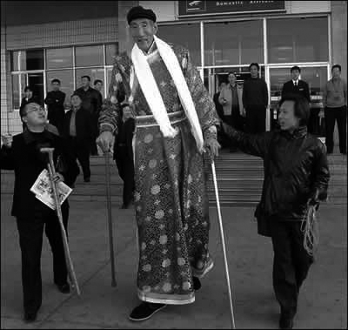

Averigüe la estatura de cada uno de sus compañeros de curso y de sus profesores y complete una tabla de frecuencia como la siguiente:

Número de personas con esa estatura | Estatura
 | Entre 1,0 y 1,10 metros
 | Entre 1,11 y 1,20 metros
 | Entre 1,21 y 1,30 metros
 | Entre 1,31 y 1,40 metros
 | Entre 1,41 y 1,50 metros
 | Entre 1,51 y 1,60 metros
 | Entre 1,61 y 1,70 metros
 | Entre 1,71 y 1,80 metros
 | Entre 1,81 y 1,90 metros

- Construya un gráfico de barras, basándose en la información recopilada en la tabla.

- Represente ahora los datos en un gráfico de líneas.

- Represente los datos en un gráfico circular.

- Basándose en los tres gráficos que hizo anteriormente, ¿cuál es más adecuado para comparar las personas que tienen estaturas entre 1.0 y 1.20 metros y las personas que tienen estaturas entre 1.30 y 1.50 metros? ¿Por qué?

Elaborado por: Felipe Asenjo Zapata / Centro de Recursos Educativos Avanzados, CREA.

Modificado por: Ministerio de Educación, Chile

